О предоставлении права на размещение нестационарных торговых объектов на территории Каневского сельского поселения Каневского района

Администрация Каневского сельского поселения Каневского района сообщает, что в период с 06.03.2020 года по 08.03.2020 года на территории сельского поселения будут организованы нестационарные торговые места для торговли живыми цветами.
Нестационарные торговые места будут организованы по следующим адресам:
1. Ст-ца Каневская, ул. Площадь Революции (напротив дома № 13 А по ул. Ленина) – 10 торговых мест.
2. Ст-ца Каневская, угол улиц Горького-Терешковой – 5 торговых мест.
Схема размещения указана в приложении № 3 и № 4 к настоящему извещению.
Заявки на торговлю принимаются от юридических лиц, индивидуальных предпринимателей и физических лиц, с предоставлением соответствующего пакета документов. Заявитель подает в письменной форме заявку, в соответствии с приложением № 1 к настоящему извещению. Заявка на участие в Конкурсе должна содержать:
1. Информацию и документы о Заявителе, подавшем заявку:
* наименование, фирменное наименование (при наличии), место нахождения, почтовый адрес (для юридического лица), фамилию, имя, отчество (при наличии), паспортные данные, место жительства (для индивидуального предпринимателя или физического лица), номер контактного телефона;
* выписку из единого государственного реестра юридических лиц или засвидетельствованную в нотариальном порядке копию такой выписки (для юридического лица), выписку из единого государственного реестра индивидуальных предпринимателей или засвидетельствованную в нотариальном порядке копию такой выписки (для индивидуального предпринимателя), которые получены не ранее чем за шесть месяцев до даты подачи заявления, справку из органов местного самоуправления подтверждающую факт выращивания цветов на земельном участке заявителя (для физических лиц);
* документ, подтверждающий полномочия лица на осуществление действий от имени заявителя – юридического лица (копия решения о назначении или об избрании либо копия приказа о назначении физического лица на должность, в соответствии с которым такое физическое лицо обладает правом действовать от имени заявителя без доверенности). В случае, если от имени заявителя действует иное лицо, к заявлению должна прилагаться доверенность на осуществление действий от имени заявителя либо ее копия, заверенная в установленном порядке;
* копии учредительных документов заявителя (для юридического лица).
2. Предложение заявителя в отношении нестационарного торгового объекта с указанием предлагаемой цены за право организации торговли по форме, утвержденной приложением № 2 к настоящему извещению и цветное фото торговой палатки.
Требованием к внешнему виду нестационарного торгового объекта для реализации живых цветов является наличие торговой палатки шириной не более 3 м и глубиной не более 2 м, каркас металлический, цвет тканевых стенок бело-синяя полоска, цвет тканевой крыши бело-синяя полоска, белый или синий.
Минимальная стоимость права размещения одного торгового объекта по реализации живых цветов в указанный период составляет 1200,00 рублей.
Соблюдение заявителем указанных требований означает, что информация и документы, входящие в состав заявки, поданы от имени заявителя, и он несет ответственность за подлинность и достоверность информации и документов.

С документацией необходимой для подачи заявки можно ознакомиться на официальном сайте Каневского сельского поселения Каневского района: www.kansp.ru в разделе «Экономика» или сайте Каневской телевизионной студии www.kanevskaya.tv в разделе «Официальные публикации».

ПРИЛОЖЕНИЕ № 1

Заявка
о предоставлении права на размещение
нестационарного торгового объекта

В конкурсную комиссию по предоставлению права на размещение
нестационарных торговых объектов на территории Каневского сельского поселения Каневского района

Заявитель __________________________________________________________
Юридический (домашний) адрес: ______________________________________
Ф.И.О. руководителя предприятия (ИП, физ. лица) _______________________
ИНН заявителя _______________- контактный телефон ___________________
ОГРНИП ____________ ______________________________________________
(номер, дата, кем выдано)
Прошу Вас рассмотреть возможность размещения
__________________________________________________________________
(наименование нестационарного торгового объекта)
для реализации _____________________________________________________
__________________________________________________________________
(наименовании товара и срок реализации)
Расположенного____________________________________________________
(с/поселение, точный адрес согласно указанного в извещении)
1. ________________________________________________________
2._________________________________________________________

С положением о порядке размещения нестационарных торговых объектов ознакомлен (на).
Настоящим заявлением подтверждаем, что в отношении нашего предприятия (меня) не проводится процедура ликвидации и банкротства, деятельность не приостановлена.
К заявлению прилагаю пакет с документами, оформленный в соответствии с требованиями указанными в извещении о предоставлении права на размещение нестационарных торговых объектов на территории Каневского сельского поселения Каневского района.

«____» ____________ 20___г. ____________________________________
(дата подачи заявления) (Ф.И.О., подпись предпринимателя,
физ. лица или руководителя предприятия)

«____» ____________ 20___г. ____________________________
(дата принятия заявления) (Ф.И.О., подпись принявшего заявление)

№ регистрации ___________

ПРИЛОЖЕНИЕ № 2

Финансовое предложение за право размещения

нестационарного торгового объекта
Финансовое предложение предпринимателя

(Ф.И.О. предпринимателя, наименование юридического лица, физического лица)

за размещение _____________________________________________________
(тип объекта, ассортимент товаров)

на период с «___» ______ 2020 г. по «___» ___________ 2020 г.

Стартовый размер оплаты:
ежемесячно марте ________________________________________________

Предложение предпринимателя:
ежемесячно в марте ______________________________________________

Дата _______________ Подпись ________________________

ПРИЛОЖЕНИЕ № 3

Схема размещения нестационарных торговых объектов по реализации живых цветов в период с 06.03.2020 года по 08.03.2020 года
cт-ца Каневская, угол улиц Горького-Терешковой

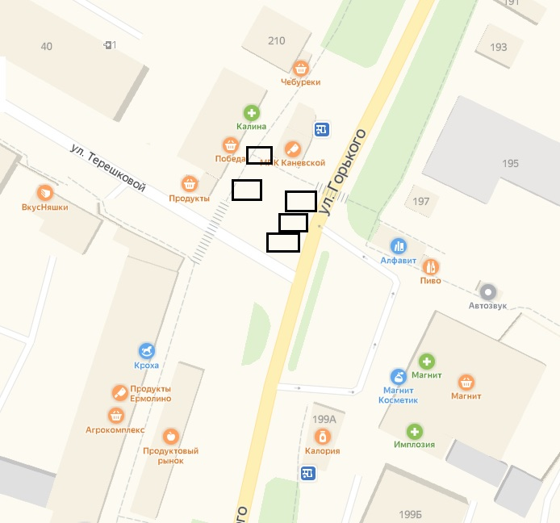

ПРИЛОЖЕНИЕ № 4

Схема размещения нестационарных торговых объектов по реализации живых цветов в период с 06.03.2020 года по 08.03.2020 года
ст-ца Каневская, ул. Площадь Революции (напротив дома № 13 А по ул. Ленина)

